SOUSTAVA DÝCHACÍ, VYLUČOVACÍ, KOŽNÍ
Jméno zkoušeného: ..............................

1. Ke kterému ústrojí přiřadíš tento obrázek?
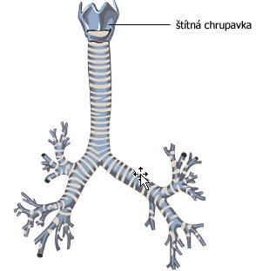

A) K trávicímu
B) K nervovému
C) K dýchacímu

2. Kolik vzduchu vyměníme při jednom klidném vdechu a výdechu?

A) Asi 0,5 litru
B) Asi 3 litry
C) Asi 6 litrů

3. Co vylučují plíce při dýchání?

A) Oxid uhličitý a vodu
B) Kyslík a vodu
C) Jen dusík

4. Co se vstřebává v plicních sklípcích do krve?

A) Hemoglobin
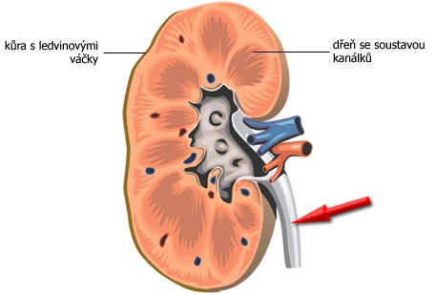
B) Oxid uhličitý
C) Kyslík

5. Kolikrát se nadechneme a vydechneme při klidném dýchání za minutu?

A) Asi 8 krát
B) Více než 30 krát
C) Asi 14 - 18 krát

6. Pigment v kůži zachycuje...

A) Ultrafialové záření
B) Choroboplodné zárodky
C) Pot

7. Co reaguje v kůži na dotyk, tlak, bolest, teplo, chlad?

A) Podkožní vazivo
B) Mazové žlázy
C) Nervová zakončení
8. Jak se nazývá nejsvrchnější vrstva kůže?

A) Podkožní vazivo
B) Pokožka
C) Škára

9. Čím vylučuje lidské tělo odpadní látky?

A) Pouze plícemi
B) Plícemi, ledvinami a kůží
C) Jen ledvinami a kůží

10. Jak se jmenuje šipkou označený orgán odvádějící moč z ledviny do močového měchýře?

A) Ledvinová tepna
B) Ledvinová žíla
C) Močovod

